№  п/п | Фото | Размеры | Цены, руб/м²
1 | Кирпич тротуарный (ВП)  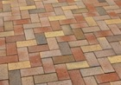 | 10 х 20 х 6 см  50 шт = 1 м²  Вес палета: 570 кг | 560 р 620 р 680 р 740 р  Цена за 1 м²
2 | Старый город (ВП)  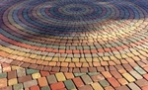 | 17.2х11.5 см/50шт  11.5х11.5 см/76шт  5.5х11.5 см/152шт  11.2х11.5 см/78шт  11х8.6 см/106шт | 660 р 720р 780 р 840р  Цена за 1 м²
3 | Старый Арбат  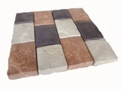 | 19,5 х 14 х4 см  15 х 14 х 4 см  20 + 20 шт = 1 м² | 640 р 700 р 760 р 820 р  Цена за 1 м²
4 | Брук римский  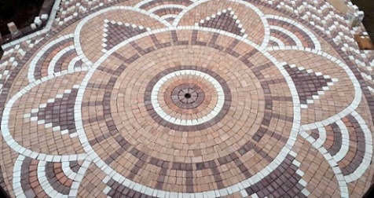 | 12х18х4,5см/46шт  12х12х4,5см/69шт  12х6х4,5см/138шт  10,5х8х4,5 см/88шт  12х5х4,5 см/100шт | 760 р 820 р 880 р 940 р  Цена за 1 м²
5 | Ромашка кант  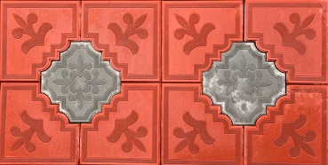 | 30х30х4,5см  29,5х29,5х4,5см  11+3шт = 1м 2 | 620 р 680 р 740 р 800  Цена за 1 м²
6 | Ромашка  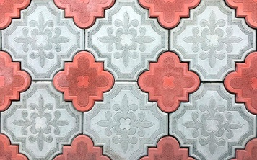 | 29,5 х 29,5 х 4,5 см  21 х 21 х 4,5 см  11+11 шт = 1 м2 | 600 р 660 р 720 р 780 р  Цена за 1 м²
7 | Аллея  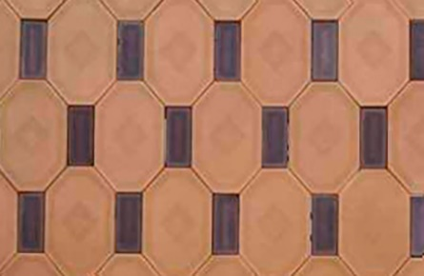 | 35х22х4см  19х8х4см  12+12шт = 1 м2 | 760р 820р 880р 940р  Цена за 1 м²
8 | Бумеранг (3D)  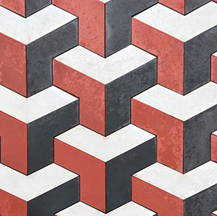 | 48х12х4см  22шт = 1 м2 | 640р 700р 760р 820р  Цена за 1 м²
9 | Ромб (3D)  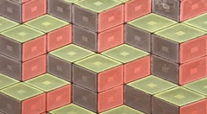 | 33х19х4,5см  31шт = 1м2 | 640р 700 р 760 р 820 р  Цена за 1 м²
10 | Тетрис | 30 х 30 х 3 см  11 шт = 1 м² | 495 р 550 р 605 р 605 р  Цена за 1 м²
11 | Калифорния | 30 х 30 х 3 см  11 шт = 1 м² | 495р 550р 605 р 605 р  Цена за 1 м²
12 | Ибица  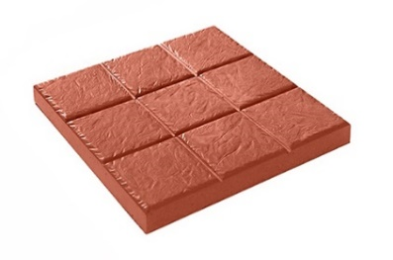 | 30х30х3см  11шт = 1м2 | 495 р 550р 605 р 605 р  Цена за 1 м²
13 | Паркет  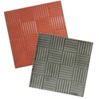 | 30 х 30 х 3 см  11 шт = 1 м² | 495 р 550р 605 р 605 р  Цена за 1 м²
14 | Тучка | 30 х 30 х 3 см  11 шт = 1 м² | 495 р 550 р 605 р 605 р  Цена за 1 м²
15 | 8 кирпичей | 40 х 40 х 5 см  6,2 шт = 1 м² | 600 р 650 р 680 р 740 р  Цена за 1 м²
16 | Три доски | 50 х 50 х 6 см  4 шт = 1 м2 | 800 р 840 р 850 р 850 р  Цена за 1 м²
17 | Восток | 50 х 50 х 6 см  4 шт = 1 м² | 800р 840 р 850 р 850 р  Цена за 1 м²
18 | 12 камней | 50х50х5см  4шт = 1м² | 760 р 800 р 810 р 810 р  Цена за 1 м²
19 | Корабельная доска  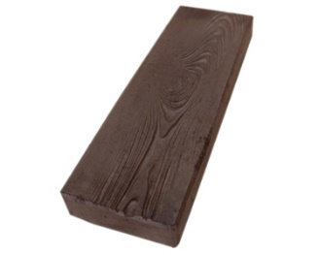 | 50х20х4см  10шт = 1м2 | 640 р 700 р 760 р 820 р  Цена за 1 м²
20 | Тактильная  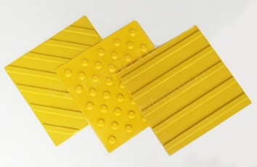 | 30х30х5см  11шт = 1м2 | 660 р  Цена за 1 м²
21 | Тактильная  конусные рифы  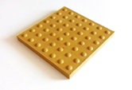 | 50х50х5см  4шт = 1м2 | 720 р  Цена за 1 м²
22 | Бордюр дорожный (ВП)  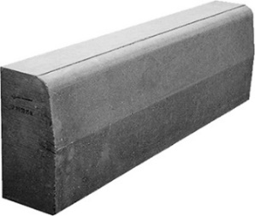 | 100 х 30 х 18 см  1 шт. м./пог. | 540 п.м.  Цена за 1 п.м.
23 | Бордюр дорожный (ВП)  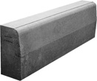 | 100 х 30 х 15 см  1 шт. м./пог.  100 кг – 1 п.м. | 460 р  Цена за 1 п.м.
24 | Бордюр садовый (ВП)  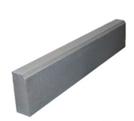 | 100 х 20 х 8 см  1 шт. м./пог  30 кг – 1 п.м.  Паллет – 48 п.м. | 220 р 250 р 250 р 250 р  Цена за 1 п.м.
26 | Бордюр садовый  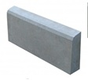 | 50 х 21 х 7 см  2 шт. м./пог. | 140 р  Цена за 0,5 п.м.
27 | Камень стеновой (ВП)  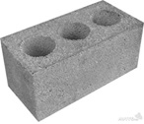 | 40 х 20 х 20 см  62 шт.= 1 м³ | 5890 руб/м³ 95 руб/шт
28 | Водосток  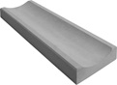 | 50 х 16 х 5 см  2 шт. м/пог. | 140 р 190 р 250 р 250 р  Цена за 0,5 п.м.
29 | Водосток глубокий  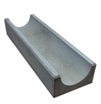 | 50х16х8см  2 шт. м/пог. | 160 р 220 р 280 р 340 р  Цена за 0,5 п.м.
30 | Парапет  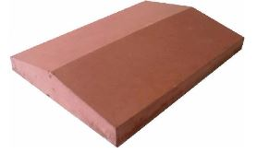 | 39 х 35 х 7 см | 160 р 220р 280 р 340 р
31 | Парапет  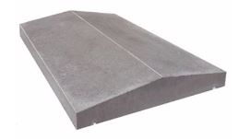 | 39 х 27 х 5 см | 140 р 200 р 260 р 320 р
32 | Парапет  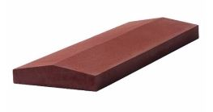 | 50 х 18 х 4 | 140 р 200 р 260 р 320 р
33 | Оголовник фигурный  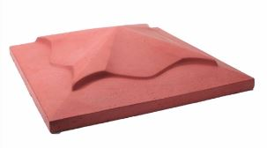 | 45 х 45 х 10 см | 260 р 320 р 380 р 440 р
34 | Оголовник прямой  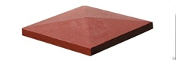 | 40 х 40 х 7 см | 220 р 280 р 340 р 400 р
35 | Оголовник  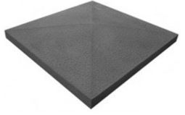 | 50 х 50 х 8 см | 260 р 320 р 380 р 440 р

